Національна бібліотека України ім. Ярослава Мудрого
Департамент культури Закарпатської обласної державної адміністрації
КЗ «Закарпатська обласна універсальна наукова бібліотека ім. Ф. Потушняка» Закарпатської обласної ради
Наукова бібліотека Ужгородського національного університету
ГО «Асоціація бібліотекарів Закарпаття»

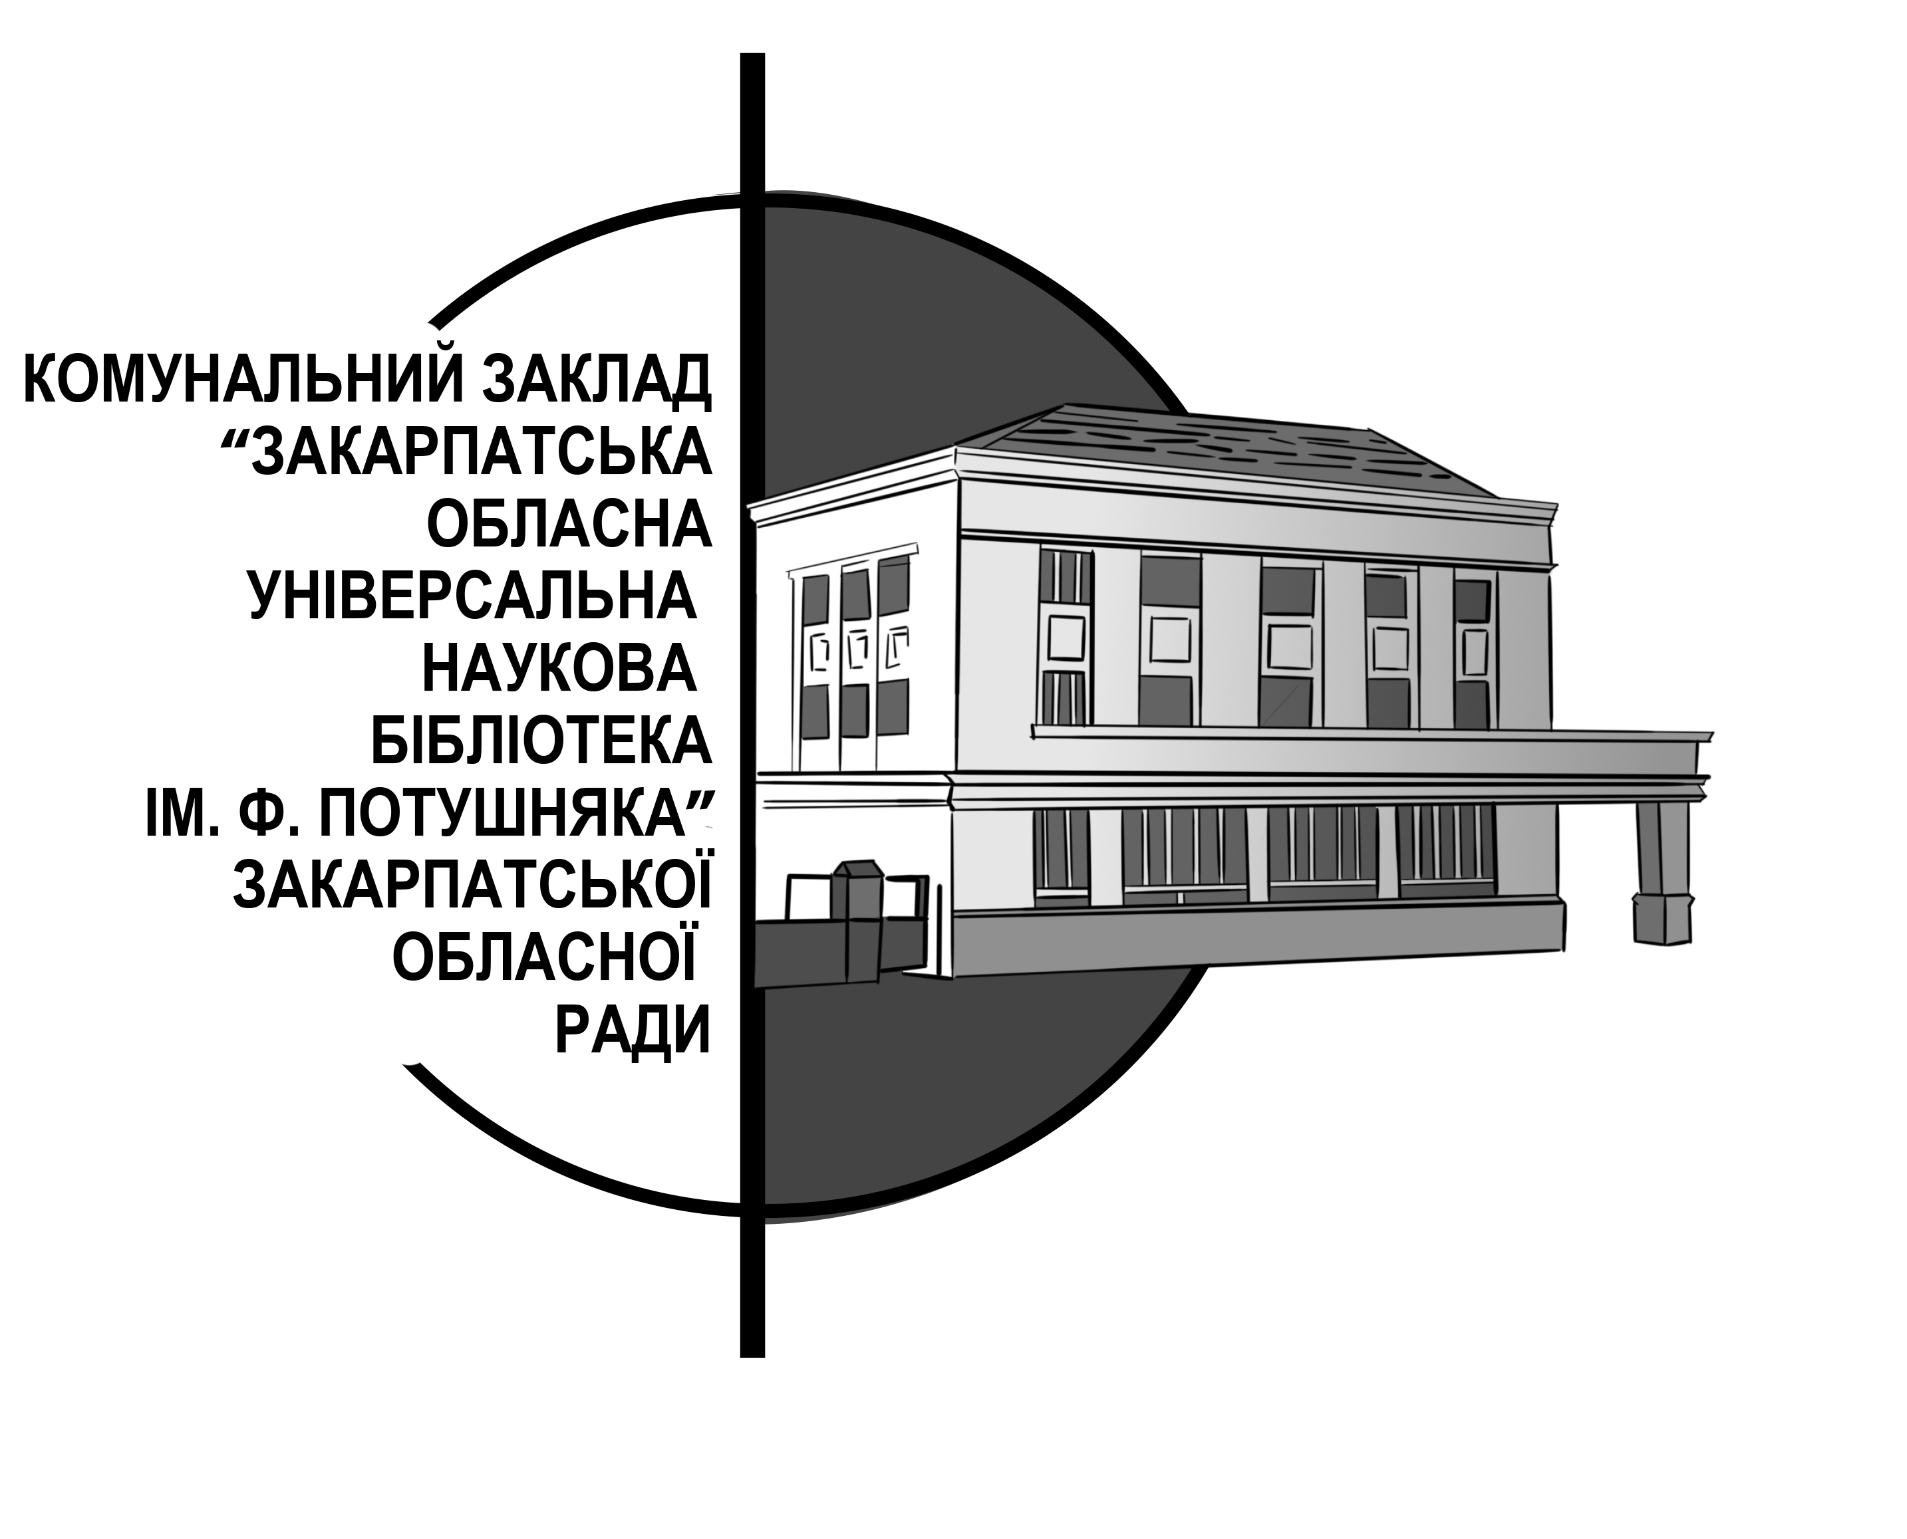
Шановні колеги!

Закарпатська обласна універсальна наукова бібліотека ім. Ф. Потушняка запрошує Вас до участі у науково-практичній конференції «Портрет бібліотек Закарпаття в часі трансформацій», присвяченій 80-річчю Закарпатської ОУНБ ім. Ф. Потушняка, яка відбудеться 29 вересня 2025 р. у онлайн-форматі.

На конференції передбачається обговорення питань за напрямами:
- Бібліотеки в часи соціальних потрясінь: стійкість, адаптивність, відповідальність
- Історія бібліотечної справи Закарпатської області
- Децентралізація і зміни в системі бібліотек області
- Взаємодія бібліотек з владою, громадськими організаціями
- Бібліотеки як платформа для діалогу: публічні заходи, артпростори, соціальні ініціативи
- Війна і бібліотека: волонтерство, участь бібліотек у меморіалізації полеглих героїв
- Науково-методична допомога: виклики і сьогодення
- Медіаграмотність у цифрову епоху: інструменти й підходи
- Компетентності бібліотекаря ХХІ століття: навчання, роль, виклики
- Цифрова трансформація бібліотек
- Доступність та інклюзія: нові підходи до обслуговування

Терміни подання заявок та матеріалів доповідей:

Заявки, доповіді, повідомлення, статті – до 20 вересня 2025 р.
Заявки та матеріали виступів просимо надсилати на електронну адресу: libr@ounb.uz.ua
Доповіді, повідомлення, статті будуть опубліковані у збірнику матеріалів конференції.

Реєстрація учасників за покликанням: https://forms.gle/qMapU1jB7poW2bku7

Вимоги до оформлення доповідей:
1. Українська мова, формат *dос, *dосх, обсяг до 6 сторінок, шрифт Times New Roman, кегль 14, міжрядковий інтервал 1,5 см, поля 2 см, список літератури в алфавітному порядку.
2. Структура:
– УДК;
– ORCID https://orcid.org/...;
– ім’я та прізвище автора / авторів;
– науковий ступінь, вчене звання;
– посада;
– місце роботи (повністю: сектор, відділ, інститут);
– установа (повністю);
– місто, держава

Назва доповіді
– основний текст;
– список використаних джерел.

Програма конференції у електронному форматі буде надіслана учасникам 26 вересня.

Доповідачі конференції отримають сертифікат про участь.

Збірник матеріалів конференції вийде друком у грудні 2025 р.

Формат проведення конференції – дистанційний (посилання на Zoom та ідентифікатор конференції буде вказано у програмі)

Телефони для довідок:
+ 380662666063 (Оксана Січ)
+380954089659 (Іванна Когутич-Гаврош)

Оргкомітет:
Сербін Олег – генеральний директор Національної бібліотеки України імені Ярослава Мудрого.
Наталія Розколупа – заступниця генерального директора Національної бібліотеки України ім. Ярослава Мудрого з наукової роботи, заслужений працівник культури України
Тищук Євген – директор департаменту культури Закарпатської ОВА
Канюка Олена – директорка Закарпатської обласної універсальної наукової бібліотеки ім. Ф. Потушняка
Медведь Марія – кандидат філологічних наук, директор Наукової бібліотеки Ужгородського національного університету
Грігаш Мар’яна – голова ГО «Асоціація бібліотекарів Закарпаття»
Григаш Людмила – ветеран бібліотечної справи
Ковальчук Галина – заступниця директора з наукової роботи та питань інформатизації Закарпатської ОУНБ ім. Ф. Потушняка

Координатори конференції:
Іванна Когутич-Гаврош – головна редакторка науково-методичного відділу Закарпатської ОУНБ ім. Ф. Потушняка
Оксана Січ – завідувачка науково-методичного відділу Закарпатської ОУНБ ім. Ф. Потушняка

